Woningzoekenden America teleurgesteld
16-7-2014 door: Redactie Hallo bewerking PO
De dorpsraad van America organiseerde op donderdag 10 juli een informatiebijeenkomst over wonen in het dorp. Woningcorporaties Wonen Limburg en Woonwenz, gemeente Horst aan de Maas en de Huurdersvereniging Noord-Limburg gaven hun visie, die niet altijd aansloot bij die van de ongeveer veertig aanwezigen.
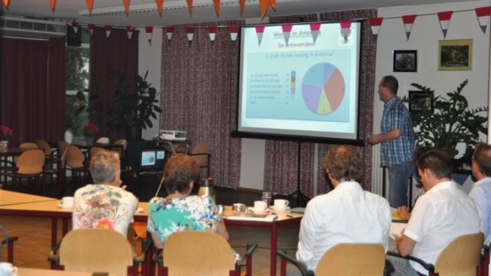
Marco Hesp van dorpsraad America geeft aan dat er volgens hen veel vraag en weinig aanbod van woningen is in het dorp. “Dit zie je vooral bij huur-woningen. Er is veel onduidelijkheid en we twijfelen aan de cijfers van de corporaties.” Hij vult aan dat het toewijzingsbeleid van woningcorporaties ook vragen oproept. “Als America moeten we onszelf redden. Er zijn de laatste tijd ook veel niet-Americanen in America komen wonen. Dit is een gevoelig puntje voor de Americanen.”
Tijdens deze avond legde de verschillende instanties uit wat er mogelijk is in het dorp. Zo zei Lonneke Peeters van gemeente Horst aan de Maas: “Het aantal inwoners in het dorp zal de komende tijd dalen en het aantal eengezinswoningen zal toenemen. Volgens het College van B&W kan er in elke kern worden gebouwd voor de concrete behoefte, maar corporaties kijken met andere ogen naar het probleem dan de gemeente en zullen niet in iedere kern huurwoningen toevoegen.”
Ivo van Rees van Wonen Limburg legt dit uit. “Momenteel is er veel vraag en minder aanbod in America. Maar de vraag van nu is niet de vraag van morgen. We hebben dan ook geen bouwplannen in America omdat we niet willen bouwen voor leegstand. Dit is zuur voor de jongeren die in het dorp willen blijven, maar we geloven in clustering.” De woningcorporatie doelt daarmee op het systeem waarmee het woningaanbod over meerdere kernen wordt bekeken, in plaats van per kern. “Ik wil wel benadrukken dat de jongeren in America actief moeten blijven reageren op woningen. Het is het nu versus de toekomst.”
Er kwamen veel teleurgestelde reacties uit de zaal. Zo reageerde een bezoeker: “Er is totaal geen intentie vanuit Wonen Limburg. We gaan nu naar andere oplossingen zoeken.”

